Администрация Ключевского района
Алтайского края

ПОСТАНОВЛЕНИЕ

20.12.2018 № 412

с. Ключи

О консервации детского оздоровительного лагеря имени Ю.А.Гагарина

На основании решения Совета администрации района и в связи с низкой потребностью у населения в оздоровлении детей в ДОЛ имени Ю.А.Гагарина, недостаточной его наполняемостью, обусловленной устаревшей материально-технической базой, острой необходимостью в проведении комплекса мероприятий, направленных на обеспечение требований антитеррористической и противопожарной безопасности детей в период проведения оздоровительной смены, согласно Санитарно-эпидемиологических требований к устройству, содержанию и организации работы оздоровительных лагерей № 73 от 27.12.2013 (с изменениями 22.03.2017)
п о с т а н о в л я ю:

- Поручить комитету по образованию администрации района провести организационную работу по консервации оздоровительного лагеря имени Ю.А.Гагарина.

- Комитету по финансам, налоговой и кредитной политике администрации района предусмотреть в бюджете заработную плату сторожей ДОЛ имени Ю.А.Гагарина до 1 апреля 2019 года.

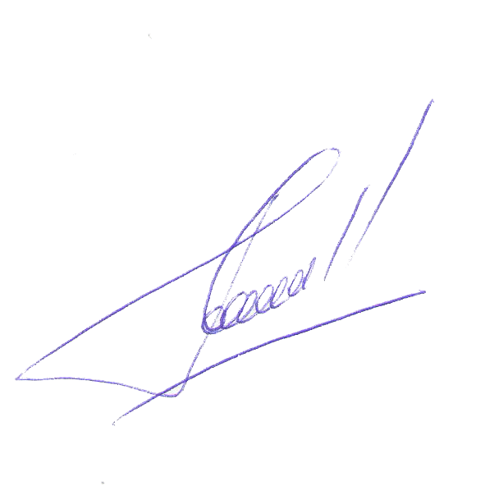
- Контроль за выполнением данного постановления возложить на заместителя Главы района по социальным вопросам Л.А.Зюзину.

Глава района Д.А. Леснов

Любовь Александровна Зюзина

